Учетная карточка
воинского захоронения
РОССИЯ
страна

310310
номер карточки

1. Место и дата захоронения РФ, Воронежская область, Таловский район, с. В-Тишанка

2. Вид захоронения Братская могила № 310

3. Размеры захоронения 2м х 2 м, состояние хорошее. В 2016 году проведен капитальный ремонт.
и его состояние

4. Краткое описание памятника Памятник «Воин с венком». Установлен
(надгробия) на захоронении в 1961 г. Высота скульптуры – 3 м. На
постаменте отлита надпись «Вечная
память героям павшим в борьбе за
свободу и независимость нашей Родины».

5. Количество захороненных:

Всего | В том числе
Всего | известных | неизвестных
300 | 6 | 294

6. Персональные сведения о захороненных:
№ п/п | Воинское звание | Фамилия, имя, отчество | Год рожден. | Дата гибели или смерти | Место захоронения на кладбище, участке кладбища | Откуда перезахоронен
1 | 2 | 3 | 4 | 5 | 6 | 7
1 | младший сержант | Лутенко Владимир  Емельянович | 1923 | 22.07.1943г
2
3

7. Кто шефствует над захоронением: Администрация Тишанского сельского
поселения

8. Фотоснимок захоронения 9. Схема расположения

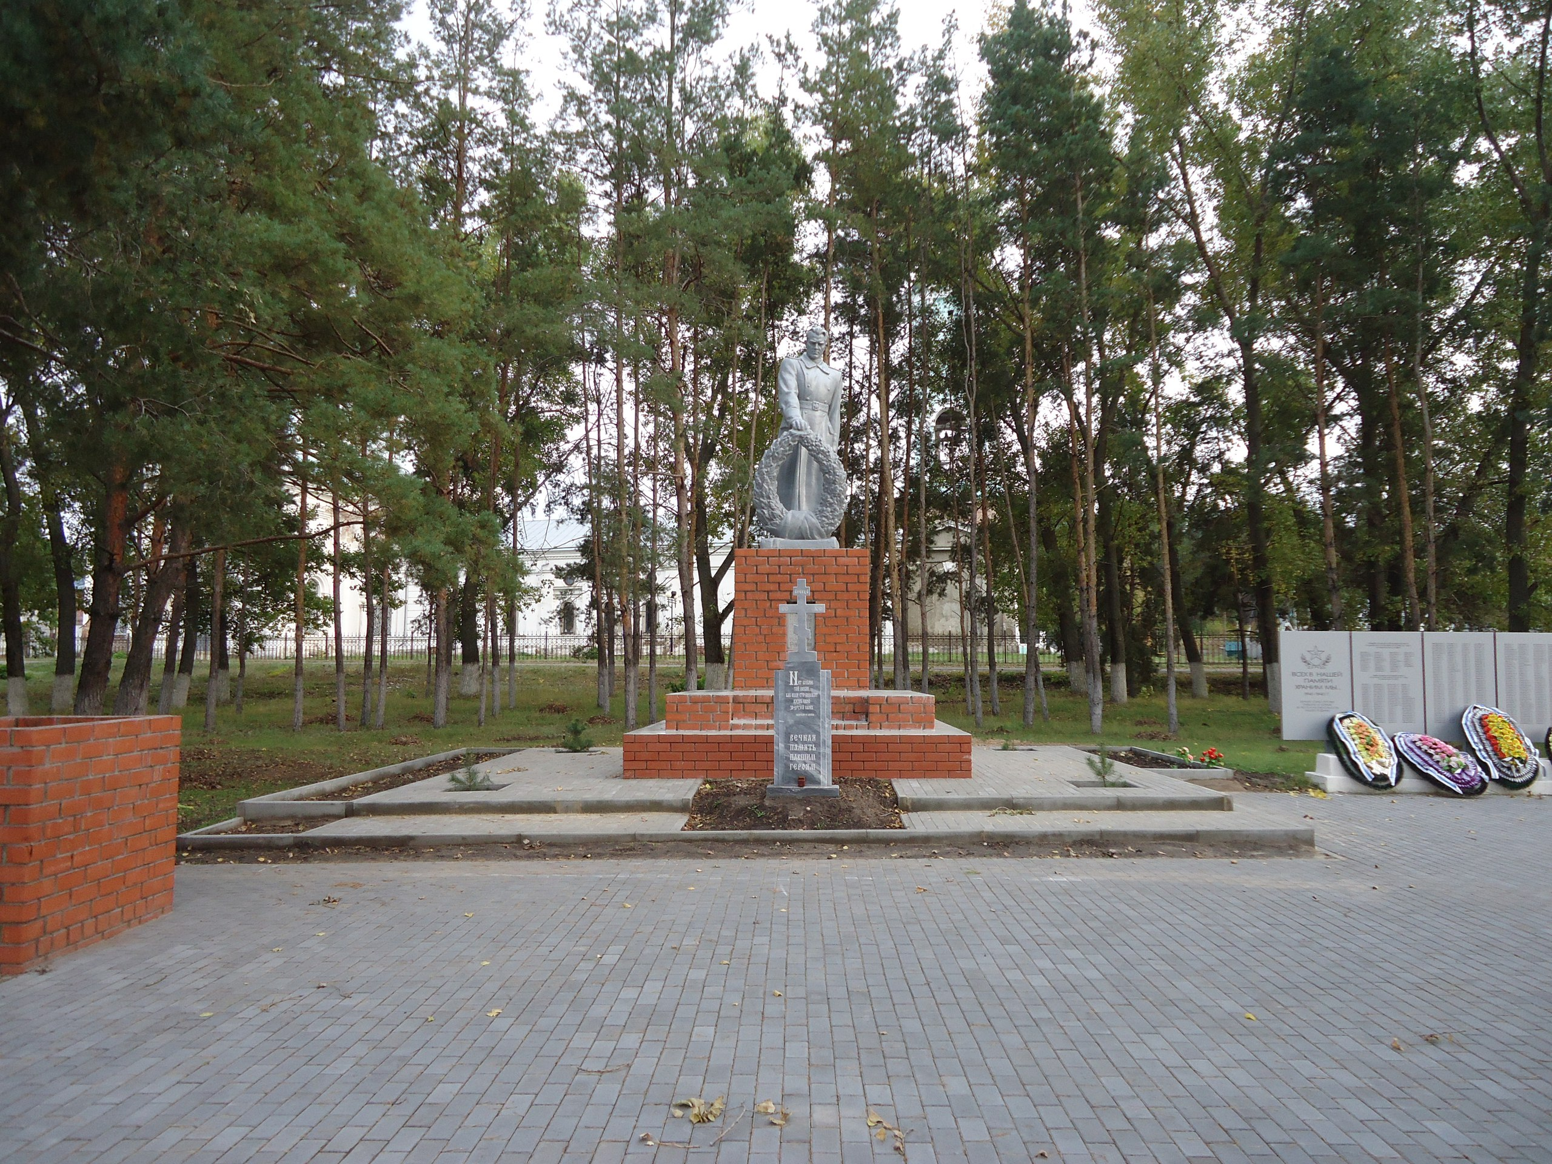 | С Воронеж  Рогачёвка Анна Борисоглебск  Тишанка  Лиски  Бобров  Таловая  Ю

Персональные сведения о захороненных в братской могиле № 310

№ пп | воинское звание | фамилия, имя, отчество | год рождения | дата гибели или смерти | место захоронения на кладбище, участке кладбища | откуда перезахоронен
1. | комиссар | Гаернет Николай Дмитриевич
2. | командир | Сахаров Алексей Михайлович
3. | командир | Семашко
4. | продагент | Пентюхин Иван Иванович
5. | председатель  сельсовета | Кузнецов Иван Иванович
6. | младший сержант | Лутенко Владимир  Емельянович | 1923 | 22.07.1943г

